Zuchtbuchdruck

Allgemein
Die Ausgabe des Zuchtbuches wird über eine Office-Datei erstellt, die über die Templateverwaltung bearbeitet werden kann. Die Mustervorlage ist eine LibreOffice-Datei. Diese kann aber auch in ein Word-Dokument konvertiert werden.
Das Zuchtbuch wird über den Menüpunkt DATENVERWALTUNG → HUNDESTAMMDATEN aufgerufen. Oberhalb der Listenansicht befindet sich eine Reihe von Schaltflächen mit Jahreszahlen für die ein Zuchtbuch abgerufen werden kann.
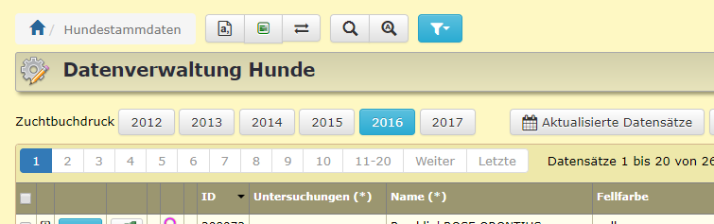
Durch Klick auf die jeweilige Jahreszahl wird das entsprechende Zuchtbuch generiert. Dieser Vorgang kann bis zu 30 Sekunden Zeit in Anspruch nehmen, da eine große Menge an Daten aufbereitet werden muss.
Verfügbare Daten/Listen Es werden drei unterschiedliche Bereiche mit Daten zur Verfügung gestellt:
- Zuchtbucheintragungen Welpen
- Allgemeine Listen/Auswertungen und Statistiken
- Listen im Bereich Merkmale/Gesundheit/Genetik

Zuchtbucheintragungen Welpen
Es wird eine aktuelle Übersicht aller eingetragenen Welpen nach Zuchtbuchnummer sortiert ausgegeben. Neben den Daten zum Hund und den Ahnen (bis zu 4 Generationen) werden auch noch die Daten des Züchters bereitgestellt.
Für den Bereich der Zuchtbucheintragungen sind keine veränderbaren Optionen verfügbar. Das Layout im Zuchtbuch kann allerdings frei definiert werden.

Allgemeine Listen/Auswertungen und Statistiken
Die nachfolgenden Listen sind standardmäßig in allen Installationen von Breedmaster verfügbar.
Name | Beschreibung
Verstorbene Hunde | Liste der verstorbenen Hunde des aktuellen Jahres. Die Parameter Verband und Verbandimport können ausgewählt werden. Außerdem die Sortierreihenfolge
Deckstatistik Rüden | Eine Übersicht über die Anzahl von Welpen/Würfen nach Rüde. Berücksichtigt werden Welpen mit entsprechenden Verbandszugehörigkeiten.
Würfe/Welpen nach Zwinger | Eine Übersicht über die Anzahl von Welpen/Würfen nach Zwinger. Berücksichtigt werden Welpen mit entsprechenden Verbandszugehörigkeiten.
Registereintragungen Adulte Hunde | Eine Übersicht über die Anzahl von ins Register eingetragenen Hunden
Wurfliste nach Züchtername | Eine Übersicht über die eingetragenen Würfe des aktuellen Jahres, sortiert nach Züchtername.
Wurfliste nach Zwingername | Eine Übersicht über die eingetragenen Würfe des aktuellen Jahres, sortiert nach Zwingername
Registereintragungen (Welpen) | Liste der Welpen die ins Register eingetragen wurden.
Zuchtzwinger | Liste aller aktiven Zuchtzwinger
Wurfübersicht der letzten Jahre | Gegenüberstellung der Würfe, Welpenzahlen nach Geschlecht, Totgeburten und Eintragungen
Eintragungen nach ZBNR | Liste aller Eintragungen im laufenden Jahr
Popular Sires | Zeigt die Zuchtrüden mit dem größten Zuchteinfluss
Wurfgröße nach Jahr | Eine Übersicht über die Wurfgrößen der vergangenen Jahre
Wurfliste nach Wurfdatum | Eine Übersicht über die eingetragenen Würfe des aktuellen Jahres, sortiert nach Wurfdatum
Importhunde | Eine Übersicht über die Anzahl von ins Zuchtbuch übernommenen Importhunden.und Verbandimport können ausgewählt werden. Außerdem die Sortierreihenfolge
Bei Bedarf können weitere Listen generiert werden. Wenn Sie sich dazu bitte an den Support.
Über den Bereich Admin → Werkzeuge kann eine vollständige Übersicht der Allgemeinen Zuchtbuchlisten aufgerufen werden in der die Namen der Variablen sowie der Status angezeigt wird.

Listen im Bereich Merkmale/Gesundheit/Genetik

Konfigurationsmöglichkeiten
In der Seitenkonfiguration können folgende Parameter angepasst werden:
Var | Beschreibung
Vorgabe-ID Wurfgewicht | Die Merkmals-ID des Wurfgewichtes (Deaktiviert = 0)
Vorgabe-ID Wurfgewicht | Die Merkmals-ID des Wurfabnahmegewichtes (Deaktiviert = 0)
Vorgabe-ID Welpenbemerkungen | Die ID's der Merkmalskategorien. Mehrere Kategorien sind durch Komma zu trennen (Deaktiviert = 0)

